RG-PRI-02-03

VERSIÓN 6



Colegio “Villa de las Flores” S.C.

“Ofreciendo una formación integral para toda la vida”

www.cvf.edu.mx

**PLAN DE CLASE/NOTA TÉCNICA**

**NIVEL: PRIMARIA**

**1.- NOMBRE DEL PROFESOR: MORALES SOTO MARITZA CITLALLI. GRADO: 1 GRUPO: A**

**2.- ASIGNATURA: LECTURA.**

**3.- TRIMESTRE: SEGUNDO TRIMESTRE.**

**4.- SEMANA: DEL LUNES 05 DE DICIEMBRE DE 2022 AL VIERNES 09 DE DICIEMBRE DE 2022.**

**5.- TIEMPO: 20 MINUTOS.**

**6.- TEMA: Los tres ciegos y el elefante.**

**7.- PROPÓSITOS:** Que los alumnos desarrollen a través del sentido del oído una lectura de comprensión

**8.- COMPETENCIA:** Valora la diversidad lingüística y cultural de México.

**9.- APRENDIZAJE ESPERADO:** Escucha y lee diversos tipos de textos. Elije y comenta diversos tipos de lectura.

**10.- CONTENIDOS:** Identificación y contenidos de diferentes contenidos.

**RECURSOS:** Nota técnica en plataforma, pizarrón, proyector, imágenes, plumones y libro.

**12.- MATERIALES: Cuaderno, colores y lápiz.**

**13.- IMPLEMENTACIÓN DE ACCIONES DEL P.E.M.C.**

**14.- INICIO:** Para dar inicio con la sesión la maestra realizara unas breves preguntas respecto al cuento “El cuervo y el zorro” ¿Qué es un texto literario? ¿Qué es un texto informativo? ¿Qué elementos contiene un texto literario? ¿Qué elementos contiene un texto informativo? ¿Qué es un personaje? ¿Qué es una lectura de comprensión? ¿Qué se menciona al inicio de un texto literario? ¿Qué se menciona en el desarrollo de un cuento literario? ¿Qué se menciona en el final de un texto literario? Estas preguntas las deberán de responder a través de una breve lluvia de ideas dirigida por parte de la maestra la cual les permitirá compartir sus aprendizajes previos respecto al tema.

**15.- DESARROLLO:** Los alumnos deberán de escuchar con atención el cuento dado por la maestra, el cual les permitirá llevar acabo una pequeña lluvia de idea de la comprensión lectora del cuento “Los tres ciegos y el elefante”

# LOS TRES CIEGOS Y EL ELEFANTE

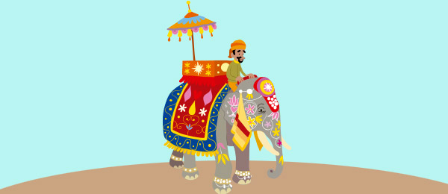

Había una vez tres ancianos que se conocían desde la infancia y disfrutaban pasando buenos ratos juntos. Tenían en común que eran hombres cultos e inteligentes, pero también que los tres eran ciegos de nacimiento.  Afortunadamente, a pesar de no poder ver, en su día a día se desenvolvían muy bien, pues todavía estaban en buena forma física, sus mentes funcionaban a pleno rendimiento, podían oler, tocar, escuchar, saborear…

Un precioso día de verano se reunieron en su lugar favorito junto al río, se sentaron sobre la hierba, y empezaron a conversar sobre temas científicos. En medio del interesantísimo coloquio se sobresaltaron al escuchar el sonido de varias pisadas.

El anciano que tenía la barba blanca se giró, y algo inquieto preguntó en voz alta:

– ¡¿Quién anda ahí?!

Por suerte no era ni un espía ni un asaltante de caminos, sino un viajero que llevaba a su lado un enorme elefante con una correa al cuello, como si de un perrillo se tratara.

– Me llamo Kiran, caballeros. Perdonen si les he asustado. Mi elefante y yo venimos a beber  agua fresca y ya nos vamos, que para nada queremos interrumpir su agradable charla.

Los tres pusieron una cara bastante rara, mezcla de sorpresa y emoción. El segundo anciano, que tenía barba negra, quiso asegurarse de lo que Kiran había dicho.

– ¿He oído bien?… Ha dicho usted… ¿elefante?… ¿Un elefante de verdad?

El desconocido reparó en los bastones tirados en la hierba y se fijó en la mirada perdida de los tres viejecitos. Fue cuando se dio cuenta de que eran invidentes.

– Sí señor, voy con mi elefante. Es un animal muy grande, pero no se preocupen, no les hará ningún daño.

El tercer anciano se atusó la barba pelirroja y le confesó:

– Hemos oído hablar de la existencia de esos animales, pero a este pueblo nunca ha venido ninguno y no sabemos cómo son. ¿Podríamos tocar el suyo para hacernos una idea del aspecto que tienen?

Kiran se mostró encantado.

– ¡Claro, faltaría más! Es un ser muy pacífico y bonachón. ¡Vengan a acariciarlo, no tengan miedo!

Los tres amigos se levantaron, dieron unos pasos  y extendieron la mano derecha. El anciano de barba blanca se topó con una de las patas delanteras y durante un rato la palpó de arriba abajo.

– ¡Ahora ya sé cómo es un elefante! Es como la columna de un templo, o mejor dicho, es como un el tronco de un árbol: cilíndrico, grande y muy rugoso.

Mientras, la mano del anciano de barba negra había ido a parar a una de las gigantescas orejas. El animal sintió unas cosquillitas y la sacudió ligeramente hacia delante y hacia atrás.

– ¡Qué dices, querido amigo, un elefante nada tiene que ver con una columna! Mi conclusión es que parece un enorme abanico por dos razones muy obvias: primero, por su forma plana, y segundo, porque al  moverse produce un airecillo de lo más agradable. ¿Es que vosotros no lo notáis?

En ese momento, el anciano de barba pelirroja rozó con la punta de los dedos algo blando que colgaba de algún lugar mucho más alto que él. Era la trompa del cuadrúpedo, pero claro, él no lo sabía.

– ¡Pero qué me estáis contando! Por lo que puedo comprobar un elefante es como una cuerda. Claramente, se trata de un espécimen alargado, flexible y blandito, como una anguila o una serpiente. Sin duda una forma extraña para un mamífero, pero en fin…  ¡Por todos es sabido que la naturaleza es sorprendente!

El dueño del elefante observaba la escena en silencio y no pudo evitar pensar:

– ‘¡Qué situación tan curiosa!… Los tres ancianos han acariciado al mismo elefante, pero al hacerlo en partes diferentes de su cuerpo, cada uno de ellos se ha hecho una idea totalmente distinta de cómo es en realidad. Para el anciano de barba blanca, un elefante es como una columna,  para el anciano de barba negra, tiene forma de abanico, y  para el anciano de barba pelirroja, es igual a una serpiente. Ciertamente, todos tienen parte de razón, pero ninguno la verdad completa.’

Tras esta reflexión  decidió que antes de que le preguntaran a él, lo mejor era irse cuanto antes.

– Señores, me están esperando en el pueblo y temo que se me haga tarde. Espero que les haya resultado interesante la experiencia de tocar un elefante. Que pasen  ustedes un buen día. ¡Adiós!

Acompañado de su voluminosa ‘mascota’ Kiran se alejó dejando a los tres amigos inmersos en una ardiente discusión sobre quién tenía la razón. Una conversación que, por cierto, duró horas y no sirvió de nada: los ancianos fueron incapaces de ponerse de acuerdo sobre la verdadera  forma que tienen los elefantes.

**Moraleja:** Las personas opinamos en función de nuestra experiencia personal y por eso siempre creemos que tenemos la razón. Si analizas esta fábula verás que los demás, pensando distinto a nosotros y viendo las cosas desde otro punto de vista, también pueden tenerla. Nunca menosprecies otras creencias, otras formas de ver la vida, pues a menudo, la verdad absoluta no existe y todo depende del color del cristal con que se mire.

**16.- CIERRE:** Los alumnos deberán de realizar un breve dibujo respecto al cuento “Los tres ancianos y el elefante” El cual les permitirá compartir a través de este lo comprendido del cuento donde reconocerán las partes del cuento y los personajes mencionados dentro de la historia. Así como su parte favorita.

**Actividad y Tipo de organización: Individual ( x ) Equipo ( ) Grupal ( )**

**DIBUJO.**

Martes 6 de diciembre de 2022

“Los tres ancianos y el elefante”

Al finalizar los alumnos deberán de responder a través de una breve lluvia de ideas las preguntas dadas por parte de la maestra respecto al cuento leído donde se mostrará lo comprendido de estas.

**“LOS 3 CIEGOS Y EL ELEFANTE”**

1. ¿Desde cuándo se conocían los ancianos?
2. ¿Qué sentido les hacía falta?
3. ¿Cómo era el elefante para el anciano de barba blanca?
4. ¿Cómo era el elefante para el anciano de barba negra?
5. ¿Cómo era el elefante para el anciano de barba roja?
6. ¿Por qué cada uno de los ancianos era diferente el elefante?

**17.- EVALUACIÓN: Autoevaluación (x) Coevaluación ( ) Heteroevaluación (x)**

* **ACTITUDINAL:** Participación social y atención activa de los alumnos.
* **CONCEPTUAL:** Reflexión y comprensión lectora
* **PROCEDIMENTAL:** Identificación de los diversos tipos de textos mediante preguntas y elementos de un texto (inicio – desarrollo – cierre)

Para finalizar la maestra tendrá que preguntarles a los alumnos que es lo que no les agrado de la historia o que cambiarían de está pidiéndoles que identifiquen que cada una de las personas imaginaron diferentes cosas y que cada una de las historias es única y especial como ellos.

**18.- TAREA: NO HAY TAREA.**

RG-PRI-02-03

VERSIÓN 6



Colegio “Villa de las Flores” S.C.

“Ofreciendo una formación integral para toda la vida”

www.cvf.edu.mx

**PLAN DE CLASE/NOTA TÉCNICA**

**NIVEL: PRIMARIA**

**1.- NOMBRE DEL PROFESOR: MORALES SOTO MARITZA CITLALLI. GRADO: 1 GRUPO: A**

**2.- ASIGNATURA: MATEMATICAS.**

**3.- TRIMESTRE: SEGUNDO TRIMESTRE.**

**4.- SEMANA: DEL LUNES 05 DE DICIEMBRE DE 2022 AL VIERNES 09 DE DICIEMBRE DE 2022.**

**5.- TIEMPO: 60 MINUTOS.**

**6.- TEMA: REPRODUCCION DE FIGURAS CON EL TANGRAM.**

**7.- PROPÓSITOS:** Configuraciones geométricas.

**8.- COMPETENCIA: Figuras y cuerpos geométricos.**

**9.- APRENDIZAJE ESPERADO:** Construye configuraciones utilizando figuras geométricas.

CONTENIDOS: reproducción de figuras formadas por figuras geométricas del mismo tamaño y colores.

**10.- CONTENIDOS:** Reproducción de figuras formadas por figuras geométricas del mismo tamaño y colores.

**11.- RECURSOS: Plataforma, nota técnica, salón de clases, el rincón de las matemáticas y el pizarrón.**

**12.- MATERIALES: Cuaderno de matemáticas, libro de matemáticas, tangram y colores.**

**13.- IMPLEMENTACIÓN DE ACCIONES DEL P.E.M.C.**

**14.- INICIO:** Para dar inicio con la sesión la maestra realizara unas breves preguntas respecto al tema “Reproducción de figura con el tangram” **¿Qué es una figura geométrica? ¿Qué es una línea recta? ¿Qué es una line curva? ¿Cuáles figuras geométricas conoces? ¿Qué es un vértice? ¿Qué es un lado? ¿Qué es una forma? ¿Qué es un tangram? ¿Qué es un color?** Estas preguntas las deberán de responder a través de una breve lluvia de ideas dirigidas por parte de la maestra la cual les permitirá a los alumnos compartir sus aprendizajes previos respecto al tema.

**15.- DESARROLLO:** Para comenzar con la actividad la maestra les mostrara una imagen de un tangram una vez que los alumnos logren observarla la maestra les preguntara los siguiente.

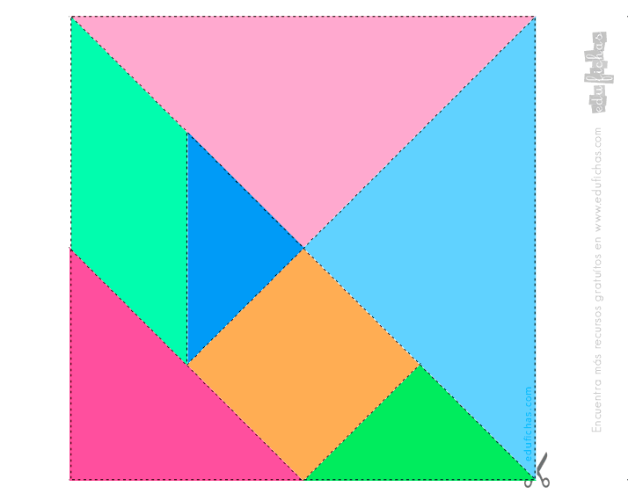

¿Qué figuras geometrías se encuentran dentro de esta imagen? ¿Qué colores tienen? ¿hay figuras geométricas que se repiten? ¿Qué diferencias tienen? ¿Qué es un tangram? ¿Para qué se utiliza?

la maestra les pedirá que observen y recuerden el nombre de cada una de las figuras geométricas presentadas.

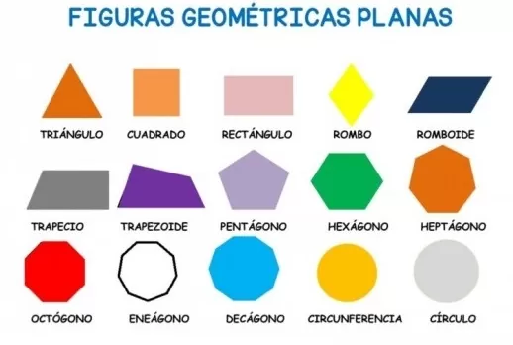

Una vez que los alumnos hayan logrado identificar las figuras geométricas la maestra les pedirá que marquen dentro del tangram de la página número 179 en el cual tendrán que remarcarlo del mismo color del recuadro de color morado.

“El tangram”

Son rompecabezas formados por diferentes figuras geométricas cambiando el tamaño y el color de estas, con este tangram se pueden crear distintas figuras. E tangram es un juego ancestral chino que consiste en formar formas de animales o cosas a partir de figuras geométricas: cuadrados, paralelogramos y triángulos.

En definitiva, es un [rompecabezas](https://www.guiainfantil.com/articulos/ocio/juegos/rompecabezas-de-logica-para-ninos/) que, según los expertos, mejora el rendimiento intelectual del que lo utiliza, ya sea adulto o niño.

El uso del tangram estimula la creatividad y facilita el aprendizaje de la geometría. Los alumnos tendrán que formar figuras propias para poder presentarlas y que sus compañeros logren recrearlas. Así mismo la maestra les presentara diferentes figuras las cuales los alumnos tendrán que recrear e identificarán que cada uno tiene diferente imaginación y forma de realizar una misma figura.

En definitiva, es un [rompecabezas](https://www.guiainfantil.com/articulos/ocio/juegos/rompecabezas-de-logica-para-ninos/) que, según los expertos, mejora el rendimiento intelectual del que lo utiliza, ya sea adulto o niño.

El tangram este compuesto por 7 figuras geométricas.

* 1 cuadrado.
* 5 triángulos de diferentes tamaños.
* 1 romboide.

  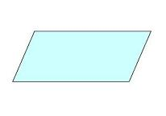

**Cuadrado.**

**Romboide.**

**Triangulo.**

**Reglas del tangram.**

Con dichos elementos, ni uno más ni uno menos, se deben de construir figuras, Al momento de formar las distintas figuras no debe quedar ni una de las piezas sin utilizarse, además que estas no deben superponerse.

Algunos tipos de figuras que se pueden realizar:

* Figuras de animales.
* Figuras de objetos.
* Figuras de personas.
* Figuras de letras.

Al finalizar los alumnos tendrán que leer con atención el cuento “El niño y su barquito” esto con el objetivo de que los alumnos logren identificar algunos de los personajes de la historia y realicen con su tangram alguna de estas figuras.

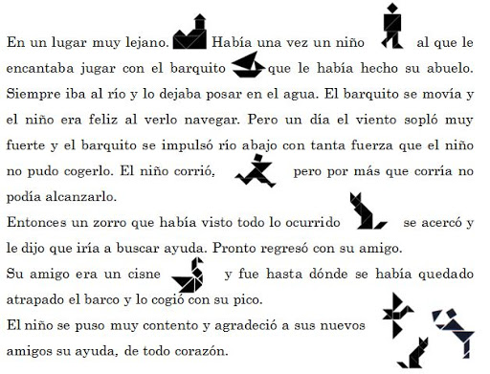

**16.- CIERRE:** Realizar las actividades indicadas por las páginas número 56 y 57 del libro de Matemáticas SM.

**Actividad y Tipo de organización: Individual ( x ) Equipo ( ) Grupal ( )**

**PAGINAS DEL LIBRO.**

1. Leer el recuadro de introducción.
2. Observar la imagen que se presenta.
3. Armar la figura que se muestra.
4. Marcar el contorno en el cuaderno.
5. Formar la figura indicada.
6. Pegar las piezas del tangram.

**APUNTE.**

Martes 05 de diciembre de 2022.

“El tangram”

El tangram es un juego de figuras geométricas chino, es un juego individual que estimula la creatividad, con el cual se pueden crear diferentes figuras.

Contorno de la figura del libro.

Piezas del tangram pegadas con la figura indicada.

**17.- EVALUACIÓN: Autoevaluación (x ) Coevaluación ( ) Heteroevaluación ( )**

* **ACTITUDINAL**: Identificación de figuras geométricas y colores.
* **CONCEPTUAL:** Reconocimiento de figura.
* **PROCEDIMENTAL:** Observación y organización de figuras para armar la figura indicada.

**18.- TAREA:** Anotar los siguientes números y anotar el número que esta antes y después de este.

|  |  |  |
| --- | --- | --- |
| Antes | Numero | Después. |
| 6 | 7 | 8 |
|  | 9 |  |
|  | 16 |  |
|  | 18 |  |
|  | 20 |  |
|  | 24 |  |
|  | 32 |  |

RG-PRI-02-03

VERSIÓN 6



Colegio “Villa de las Flores” S.C.

“Ofreciendo una formación integral para toda la vida”

www.cvf.edu.mx

**PLAN DE CLASE/NOTA TÉCNICA**

**NIVEL: PRIMARIA**

**1.- NOMBRE DEL PROFESOR: MORALES SOTO MARITZA CITLALLI. GRADO: 1 GRUPO: A**

**2.- ASIGNATURA: ESPAÑOL**

**3.- TRIMESTRE: SEGUNDO TRIMESTRE.**

**4.- SEMANA: DEL LUNES 05 DE DICIEMBRE DE 2022 AL VIERNES 09 DE DICIEMBRE DE 2022.**

**5.- TIEMPO: 60 MINUTOS.**

**6.- TEMA: El alfabeto y rescribir un cuento.**

**6.- TEMA: La trama de los cuentos.**

**7.- PROPÓSITOS:** Lectura de narraciones de diversos subgéneros

**8.- COMPETENCIA:** Recupera con ayuda del profesor, la trama de los cuentos leídos.

**9.- APRENDIZAJE ESPERADO:** Escucha la de cuentos infantiles.

**10.- CONTENIDOS:** La estructura de un cuento, la trama de un cuento y los personajes.

**11.- RECURSOS:** Nota técnica, plataforma, pizarrón, plumones e imágenes.

**12.- MATERIALES: Cuaderno, libros, colores, cuantos e imágenes.**

**13.- IMPLEMENTACIÓN DE ACCIONES DEL P.E.M.C.**

**14.- INICIO:** Para dar inicio con las actividades los alumnos deberán de responder a las siguientes preguntas respecto al tema “El alfabético” y “Rescribir un cuento” **¿Qué es un alfabeto? ¿Qué es una vocal? ¿Qué es una consonante? ¿Qué es una letra mayúscula? ¿Qué es una minúscula? ¿Qué es una silaba? ¿Qué es una palabra? ¿Qué es a completar? ¿Qué es un cuento? ¿Qué es rescribir un cuento? ¿Qué es un personaje? ¿Cuáles son las partes del cuento? ¿Qué es el inicio del cuento? ¿Qué es una trama? ¿Qué es un conflicto?** Estas preguntas las deberán de responder a través de una breve lluvia de ideas dirigida por la maestra la cual les permitirá compartir sus aprendizajes previos respecto al tema.

**15.- DESARROLLO:** Los alumnos deberán de escuchar con atención la explicación dada por parte de la maestra respecto al abecedario y rescribir un cuento el cual les permitirá realizar de manera correcta las actividades indicadas por parte del libro.

**LAS LETRAS DEL ABECEDARIO.**

**Aa – Bb – Cc – Dd – Ee – Ff – Gg – Hh – Ii – Jj – Kk – Ll – Mm – Nn – Ññ – Oo – Pp – Qq – Rr – Ss – Tt – Uu – Vv – Ww – Xx – Yy – Zz.**

**LAS VOCALES.**

**Aa – Ee – Ii – Oo – Uu.**

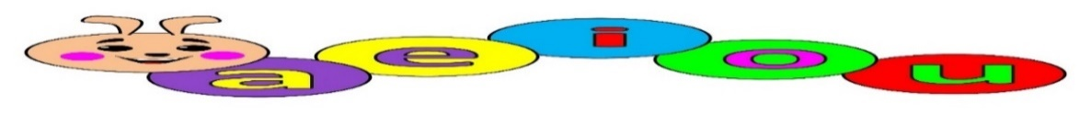

**LAS CONSONANTES.**

**Bb – Cc – Dd – Ff – Gg – Hh – Jj – Kk – Ll – Mm – Nn – Ññ– Pp – Qq – Rr – Ss – Tt - Vv – Ww – Xx – Yy – Zz.**

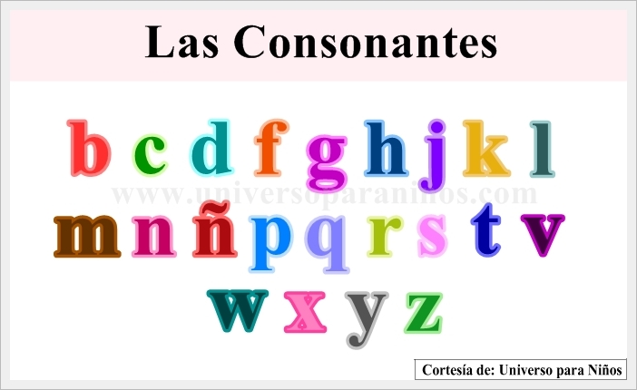

**LAS PALABRAS.**

Una palabra es un sonido o conjunto de sonidos articulados que expresan una idea. Estas palabras se dividen en palabras según los sonidos que tenga.

Las palabras son segmentos limitados por pausas o espacios en la cadena hablada o escrita, que puede aparecer en otras posiciones y está dotado de una función. Es el conjunto de sonidos articulados que expresan una idea y estas contienen una representación gráfica.

**Ejemplo:**

* Plátano.
* Cama.

**LAS SILABAS.**

Las silabas son el conjunto de letras de una palabra que se pronuncia en una sola emisión de voz y estas están compuestas por las letras del abecedario.

La silba es el sonido o conjunto de sonidos, que emitimos en cada uno de los cortes naturales que hacemos al hablar.

**Ejemplo:**

* Plátano: Pla – ta – no.

Cama: Ca – ma.

Una vez que los alumnos hayan repasado las letras del abecedario y hayan identificada la importancia de estas para formar palabras los alumnos deberán de repasar el sonido de la consonante M en conjunto con las vocales.

**¿QUÉ ES COMPRESIÓN LECTORA?**

Leemos todo el tiempo, pero no es lo mismo leer que entender lo que se lee. Es muy común leer algo por completo y al termina no recordar lo que hemos leído, al menos no con todo detalle. La causa de que no comprender algo cuando lo leemos pueden ser varias, ya que van desde no saber interpretar lo que leemos porque nos falta aprender conceptos para hacerlo, hasta entenderlo al instante, pero no recordar más allá del momento.

Es el leer de manera adecuada un texto entender lo que dice y de lo que trata.

**¿PARA QUÉ NOS SIRVE UNA LECTURA DE COMPRENSIÓN?**

* Para saber de qué trata la historia, como son los personajes, donde ocurre o el argumento.
* Para aprender acerca de un tema nuevo.
* Para saber realizar algún objeto.
* Para contestar alguna pregunta.
* Para poder explicar a otra persona de que trata el texto.

**¿QUÉ ES UN CUENTO?**

El cuento es una narración creada por uno o varios autores, basados en hechos reales o imaginarios, inspirados o no en anteriores escritos o leyendas, cuya trama es protagonizada por un grupo reducido de personajes y con un argumento relativamente sencillo y fácil de entender.

**PARTES DE UN CUENTO.**

Existen muchos cuentos de los cuales existen muchas versiones. Estas versiones dependen del autor que cuenta las historia ya que cada uno de estos cuentan o narran de diferente manera, pero sin perder los elementos principales de estos esto es importante ya que si se puede alguno d los elementos importantes se convertiría en otra historia.

Las principales partes de un cuento son las siguientes:

1. Título del cuento.
2. Personaje o personajes principales.
3. Inicio.
4. Desarrollo.
5. Desenlace.
6. Imagen o imágenes.

**Título del cuento:** Nos da una idea de lo que trata la historia (introducción).

**Personajes principales:** Es el protagonista o protagonistas. Es el más importante de la historia. Es el personaje principal sobre el que gira la trama y que el protagoniza la acción que se relata en el cuento. Este personaje suele vivir una evolución durante la narración, es decir, hay un cambio en él en el inicio y en el final de la historia debido a que el nudo le ha afectado en cierta manera

**Inicio:** Se presentan las personas, animales, o cosas y se menciona cuando y donde sucede la historia.

**Desarrollo:** Es la parte principal del cuento donde se narra lo que sucede con los personajes y como es que se complica la situación inicial. La tensión aumenta ya que narran los hechos más importantes.

**Desenlacé:** Es la parte del cuento donde suele darse el clímax y la solución al problema donde finaliza la narración.

**Imagen o imágenes:** Son las fotografías, dibujos o esquemas que hay en un libro.

Los personajes de un cuento pueden ser personajes, animales u objetos, o bien seres fantásticos o con poderes mágicos.  Son los elementos de la narración que llevan a cabo las acciones contadas por el narrador.

**TIPOS DE PERSONAJES.**

Existen diferentes tipos de personajes dentro de los textos narrativos algunos de ellos son los siguientes:

1. Protagonista – principales.
2. Antagonistas.
3. Secundarios.

**PROTAGONISTA O PERSONAJE PRINCIPAL:**Es el personaje del que se habal en toda la narración y es el centro de la historia.

**ANTAGONISTA:** Es tan importante como el protagonista, pero es el malo del cuento.

**SECUNDARIO:** Participan en el cuento, pero solo en algunas partes. Acompaña al protagonista o al antagonista y hacen posible que las acciones ocurran.

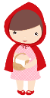**EJEMPLO:**“Caperucita roja”

**PERSONAJES PRINCIPALES.** 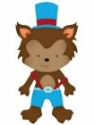

**ANTAGONISTAS:**

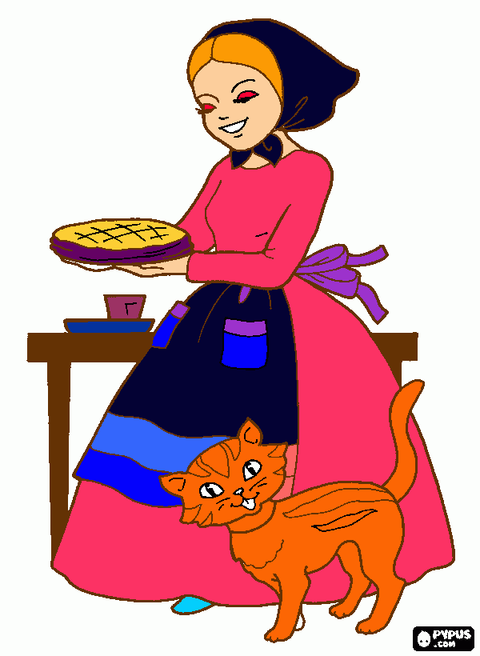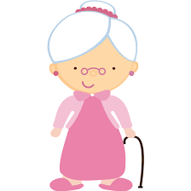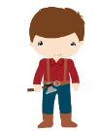**SECUNDARIO:**

Ahora bien, tendrás que elegir un cuento puedes utilizar un cuento nuevo, o que te parezca entretenido, tu cuento favorito, etc. Que pudieras compartir con otras personas, amigos o compañeros, como si fueras un cuentacuentos. Una vez que lo hayas seleccionado tendrás que identificar el título del cuento y los personajes de este para a completar las actividades de la última página indicada.

**EJEMPLO DE CUENTACUENTOS:**

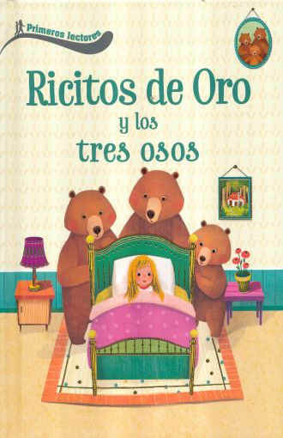**TITULO.** Ricitos de oro y los tres osos.

**PERSONAJES DEL CUENTO:**

* Ricitos de oro.
* Papá oso.
* Mamá osa.
* Hijo oso.

**CUENTOS LITERARIOS.**

Un cuento es una narración breve, que se basa en hechos reales o imaginarios. Este se divide en 3 partes.

***Inicio.***

Donde se presentan los personajes.

El lugar donde se lleva a cabo la historia.

Tiempo: Fecha, clima o situación.

***Desarrollo / nudo***

La parte del cuento donde se presenta el problema.

El conflicto de la historia.

***Desenlacé / final.***

Donde se soluciona o no el conflicto de la historia.

Se da solución al problema.

Puede ser feliz o no.

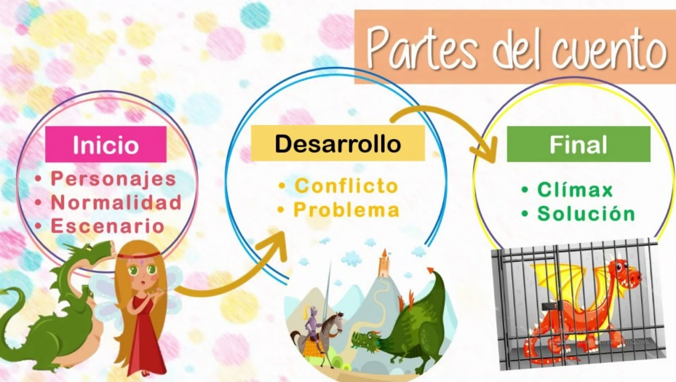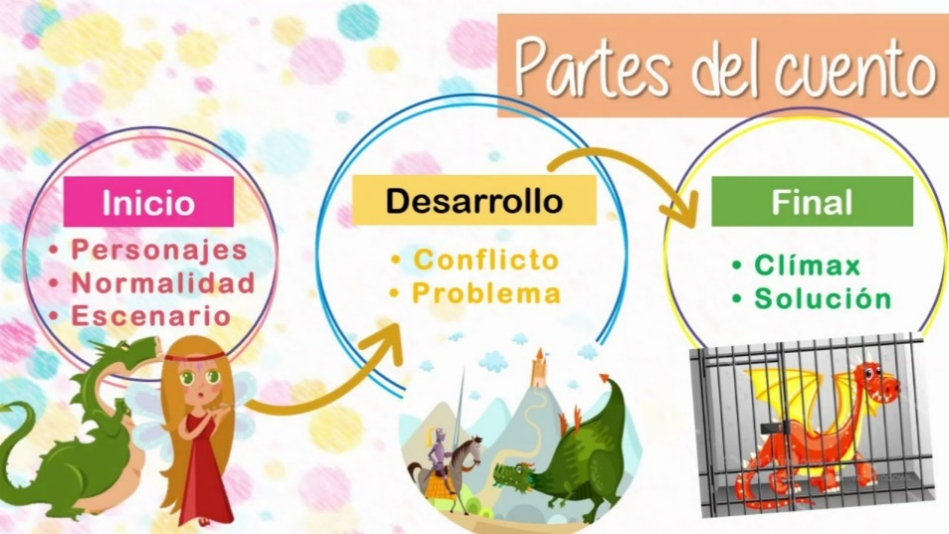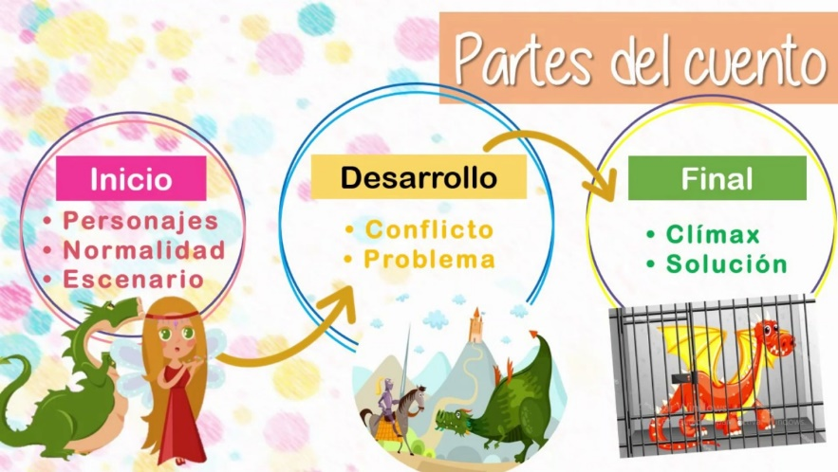

***LA TRAMA DEL CUENTO.***

Es el conflicto que mueve la acción de la historia. Es el problema de la historia es la circunstancia u obstáculo que se necesita resolver durante el cuento.

**16.- CIERRE:** Los alumnos deberán de realizar las actividades indicadas por las páginas número 58, 59 y 60. del libro de Español SM.

**Actividad y Tipo de organización: Individual (x ) Equipo ( ) Grupal ( x )**

**PÁGINAS DEL LIBRO.**

**Página número 58.**

1. Leer el texto de introducción.
2. Repasar el alfabeto.
3. Repasar las vocales.
4. Repasar las consonantes.
5. Leer las instrucciones.
6. Completar cada título con las consonantes.
7. Colorear las consonantes necesario para completar los títulos.
8. Leer e identificar la palabra.
9. Ordenar las letras.
10. Crear palabra.
11. Compartir respuestas.
12. Corregir si es necesario.

**Pagina número 59.**

1. Leer instrucciones.
2. Leer pregunta
3. Identificar la respuesta correcta.
4. Compartir respuesta.
5. Observar imagen.
6. Identificar las letras que faltan para completar las palabras.
7. Compartir respuestas.
8. Corregir si es necesario.

**Pagina del numero 60.**

1. Leer el texto de introducción
2. Identificar que es rescribir.
3. Identificar que es una estructura.
4. Identificar que es un personaje.
5. Identificar que es una trama.
6. Identificar que es un conflicto
7. Leer instrucciones.
8. Observar imágenes.
9. Relacionar las imágenes con la parte del cuento que le corresponde.
10. Leer preguntas.
11. Responder preguntas.
12. Compartir respuesta
13. Corregir si es necesario

**APUNTE.**

Los alumnos deberán de realizar dentro de su cuaderno de español los dibujos realizados por parte de la maestra donde deberán de a completar las palabras con ayuda de las vocales.

Martes 06 de diciembre de 2022

“Donde están las vocales”

1. M__ñ__
2. M__n__
3. S__l
4. L__n
5. D__ n__
6. __ j __
7. P__l___ t___

**17.- EVALUACIÓN: Autoevaluación ( ) Coevaluación ( ) Heteroevaluación ( )**

* **ACTITUDINAL:** identificación y utilización de letras mayúsculas y minúsculas en una redacción.
* **CONCEPTUAL:** Reconocer de manera correcta la utilización del alfabeto.
* **PROCEDIMENTAL:** identificación de nombre, sonido y trazo de las letras.

**18.- TAREA: Realizar las actividades indicadas por parte de la pagina numero 52 SEP.**

RG-PRI-02-03

VERSIÓN 6



Colegio “Villa de las Flores” S.C.

“Ofreciendo una formación integral para toda la vida”

www.cvf.edu.mx

**PLAN DE CLASE/NOTA TÉCNICA**

**NIVEL: PRIMARIA**

**1.- NOMBRE DEL PROFESOR: MORALES SOTO MARITZA CITLALLI. GRADO: 1 GRUPO: A**

**2.- ASIGNATURA: Conocimiento del medio**

**3.- TRIMESTRE: SEGUNDO TRIMESTRE.**

**4.- SEMANA: DEL LUNES 05 DE DICIEMBRE DE 2022 AL VIERNES 09 DE DICIEMBRE DE 2022.**

**5.- TIEMPO: 60 minutos.**

**6.- TEMA: ¿Cómo son los animales?**

**7.- PROPÓSITOS:** Los alumnos reconocerán la diferencias y similitudes dentro de las características de los animales.

**8.- COMPETENCIA:** El mundo natural, exploración de la naturaleza y su clasificación

**9.- APRENDIZAJE ESPERADO:** Clasificación de animales, plantas y materiales, a partir de características que identifica con su sentido**.**

**10.- CONTENIDOS:** Los animales y sus diferentes características (tamaño – color – textura de piel. etc.)

**11.- RECURSOS: Plataforma, nota técnica, salón de clases, pizarrón y bocina.**

**12.- MATERIALES: Cuaderno de conocimiento del medio, libro de encuentros integrados SM y colores.**

**13.- IMPLEMENTACIÓN DE ACCIONES DEL P.E.M.C.**

**14.- INICIO:** Para dar inicio con la sesión la maestra le realizara unas breves preguntas a la maestra respecto al tema **“¿Cómo son los animales?” ¿Qué es un animal? ¿Qué es una característica? ¿Qué tipo de piel tienen? ¿Dónde viven los animales? ¿Qué tipo de gestación tienen? ¿Cómo se trasladan los animales? ¿Qué es un animal salvaje? ¿Qué es un animal doméstico?** Estas preguntas las deberán de responder a través de una breve lluvia de ideas dirigida por parte de la maestra la cual les permitirá compartir sus aprendizajes previos respecto al tema**.**

**15.- DESARROLLO:** Los animales son al igual que los humanos seres vivos, que necesitan energía para trabajar y sobrevivir. Los animales sienten, se mueven, se pueden desplazar, necesitan de alimentos, se reproducen, etc. Estos animales se pueden clasificar en por diferentes aspectos.

**Tamaño: (Grande. mediano. chico).**

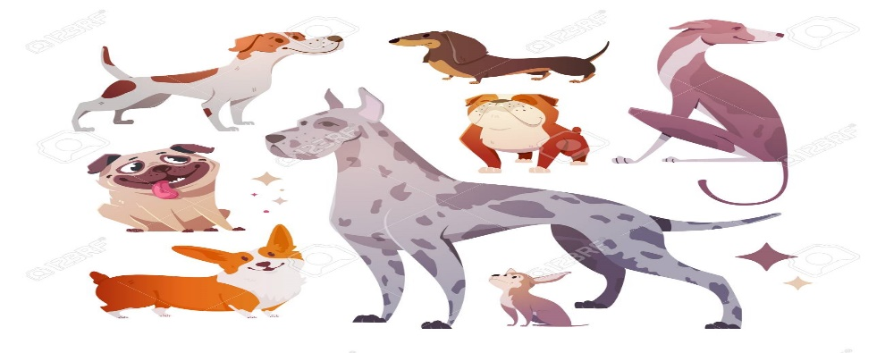

**Color: (gris – negro. blanco – naranja).**

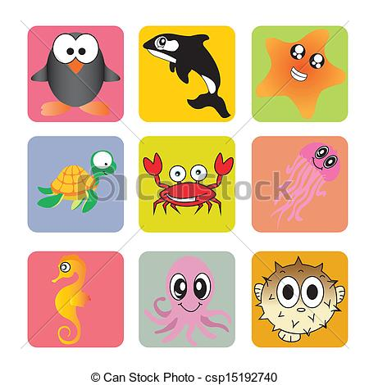

**Textura de piel: (pelo – escamas – piel desnuda – plumas)**

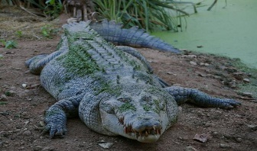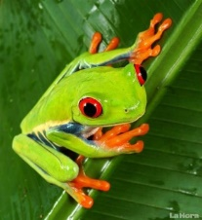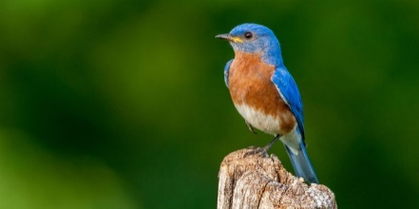

**Forma de trasladarse: Caminar (terrestre) – nadar (acuáticos) – arrastrase (reptiles)- volar (aéreos)**

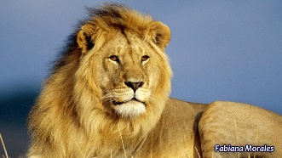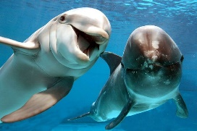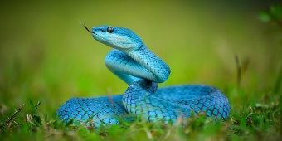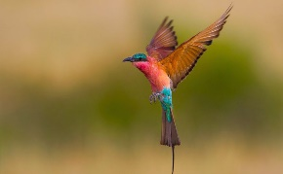

**16.- CIERRE:** Los alumnos deberán de realizar las actividades indicadas por la página número 10 y 11 del libro de Encuentros integrados. SM.

**Actividad y Tipo de organización: Individual ( x ) Equipo ( ) Grupal ( x )**

**PAGINAS DEL LIBRO.**

* Leer el texto de introducción.
* Observar las imágenes de los animales.
* Identificar las características de las clasificaciones.
* Escribir nombres de animales que tengan 4 patas.
* Leer las descripciones y escribir la descripción correspondiente.
* Clasificar los animales según el tipo de piel.

**17.- EVALUACIÓN: Autoevaluación ( ) Coevaluación ( ) Heteroevaluación ( )**

* **ACTITUDINAL:**
* **CONCEPTUAL:**
* **PROCEDIMENTAL:**

**18.- TAREA: No hay tarea.**